OS EVANGELHOS TRÊs
(neste capítulo estão os links para a bíblia em hebraico, interlinear)

Aventuras na História

Conheça a origem de Deus

Mais da metade dos seres humanos do planeta acredita num mesmo deus único, o Deus com maiúscula dos cristãos, judeus e islâmicos. Mas esse deus tem uma origem e uma história

Por Eduardo Szklarz / ilustrações Evandro Bertol | 18/01/2013 14h48
Shemá Israel. Adonai Eloheinu, Adonai Echad
("Ouve, Israel. O Senhor é nosso Deus. O Senhor é um.")
Origem: Wikipédia, a enciclopédia livre.
Shemá Israel (em hebraico שמע ישראל; "Ouça Israel") são as duas primeiras palavras da seção da Torá que constitui a profissão de fé central do monoteísmo judaico : (Devarim /Deuteronómio 6:4-9) no qual se diz
שמע ישראל י-ה-ו-ה אלוהינו י-ה-ו-ה אחד
(Shemá Yisrael Ado-nai Elohêinu Ado-nai Echad –
Escuta ó Israel, Ado-nai nosso Deus é Um).

Assim começa o Shemá, a reza mais importante do judaísmo. Ao repeti-la duas vezes ao dia, os judeus professam sua fé exclusiva em Yahweh, deus único, onipotente, onisciente. Esse é o deus mais popular do mundo: entre cristãos, judeus e islâmicos, 3,6 bilhões de pessoas professam uma das versões do culto a Yahweh, mais de metade de todos os seres humanos. Qual é a origem desse Deus com maiúscula, que dominou meio mundo? E de onde surgiu essa ideia que há apenas um deus, ao contrário do que quase todos os povos acreditaram durante a História?
Segundo a Bíblia (e o Alcorão[?] =Alah<ILLU<EL), ,é simples: Deus existe, e só ele. Yahweh reinou desde sempre, tendo contato direto com os primeiros homens, de Adão até Noé, quando o Dilúvio matou toda a humanidade menos sua família. Depois de Noé, seus filhos se dividiram para repovoar o mundo e os povos passaram a cultuar outros deuses, erroneamente. Há cerca de 4 mil anos, Deus se revelou a Abrão, um sumério da cidade de Ur (no atual Iraque), que mudou o nome para Abraão.

Gênesis 12
1 Ora, Yahweh disse a Abrão Sai-te da tua terra, da tua parentela, e da casa de teu pai, para a terra que eu te mostrarei.
1 ויאמר יהוה אל אברם לך לך מארצך וממולדתך ומבית אביך אל הארץ אשר אראך

Após milênios de desventuras, incluindo um período de escravidão no Egito, que termina com as sete pragas de Moisés contra os egípcios, os descendentes de Abraão conquistaram um pedaço de Canaã e fizeram dele sua pátria.

Desde Abraão até hoje, os hebreus prestam culto ao que consideram o mesmo deus.
Deus e sua esposa
A Bíblia narra a história dos hebreus como a imposição de um deus estrangeiro a pagãos canaanitas. "Graças ao relato bíblico, o monoteísmo da antiga Israel tem sido considerado uma revolução contra o pensamento religioso de seus vizinhos", diz Mark S. Smith, professor de Estudos Bíblicos na Universidade de Nova York, no livro “The Origins of Biblical Monotheism” (“As Origens do Monoteísmo Bíblico”, inédito no Brasil). "Porém, estudos mais recentes têm buscado situar a história bíblica do monoteísmo em seu contexto cultural mais amplo", isto é, o contexto do politeísmo canaanita. Textos e artefatos encontrados em Ugarit (atual Ras Shamra, na Síria), datados dos séculos 15 a 12 a.C., indicam que os hebreus cultuavam o panteão de deuses cananeus. "As quatro camadas da sociedade humana - rei, nobres, camponeses e escravos - eram espelhadas em quatro camadas de divindades", diz o historiador canadense K. L. Noll no artigo “Canaanite Religion” ("Religião Cananita"). O topo do panteão era ocupado por um deus chefe, El, e por sua esposa, Asherah. Abaixo vinham os deuses cósmicos, como Baal e Anath, que controlavam a tempestade, a fertilidade e outros aspectos naturais. Na terceira camada vinham os deuses que auxiliavam na vida diária das pessoas, como Kothar-wa-Khasis, o deus da habilidade. Por fim os mensageiros, que não eram mencionados por nome, os Anjos atuais. "Anjo" vem do grego angelos, tradução para o hebraico malek, "mensageiro".
Essa hierarquia de deuses é chamada de henoteísmo (ou monolatria). "Há uma distância muito curta entre essa noção henoteísta e a ideia monoteísta, ou seja, a de que um deus é realmente Deus e quaisquer outros seres sobrenaturais são criaturas insignificantes sob seu comando", diz Noll. "A religião da Bíblia deu esse passo." Entre os hebreus, os deuses das duas camadas intermediárias foram eliminados, restando apenas o deus-chefe e os mensageiros.
El, o deus-chefe cananeu, é um dos nomes de Deus na Bíblia, geralmente com um adjetivo, como El- Shaddai, "deus todo poderoso" ou Elohim, "deus dos deuses". O nome Yahweh, por sua vez, não aparece em textos de outros cananeus.

A primeira menção a Yahweh é em inscrições egípcias do século 14 a.C., que se referem aos "nômades de Yahweh" (Yahweh dos shasu) e o associam com pessoas que viviam em Edom - não nas terras dos hebreus, mas um pouco mais ao sul, os madianitas (ver mapa).

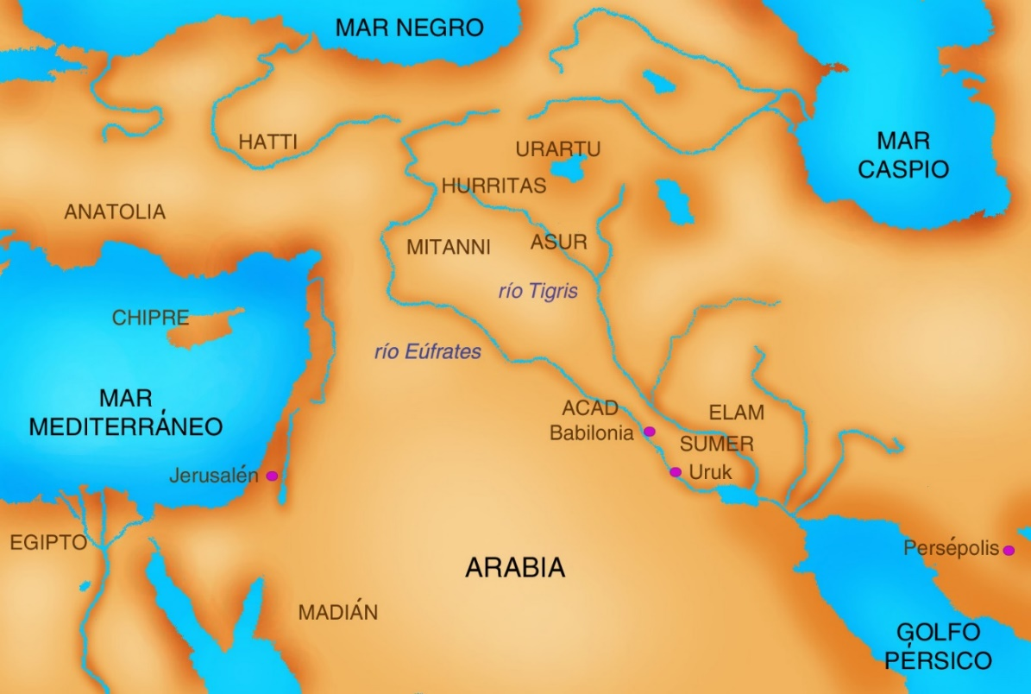
O Velho Testamento parece sugerir uma origem politeísta, principalmente em seus livros mais antigos. Existem várias passagens como “Quem entre os deuses é semelhante a ti, Senhor?” (Êxodo 15:11).

Versão: מקורי: Hebraico Stuttgartensia s/vogais (OT) / Grego Textus Receptus (NT)
מי כמכה באלם יהוה מי כמכה נאדר בקדשׂ נורא תהלת עשׁה פלא | Êxodo 15:11
Versão: מקורי: Hebraico (OT) e Grego (NT) - Transliterado
Êxodo 15:11 | miy-khâmokhâh bâ'êlim Yahweh miy kâmokhâh ne'dâr baqqodhesh norâ' thehilloth `osêh phele'
Versão: Português: Nova Versão Internacional
Êxodo 15:11 | Quem entre os deuses é semelhante a ti, Senhor? Quem é semelhante a ti? Majestoso em santidade, terrível em feitos gloriosos, autor de maravilhas?

Ou: "Terrível é Deus na assembleia dos santos, maior e mais tremendo que todos os deuses" (Salmos 89:7), que parece falar em algum tipo de panteão.
Salmos 89:6 | Almeida Revista, Corrigida e Anotada (ARCA)
Salmos 89:7 | Bíblia Hebraica Stuttgartensia
Pois quem se pode igualar a JAVEH? Quem é semelhante a JAVEH entre os DEUSES?
בַשַּׁחַק  VASHACHAQ | מִי  MY | כִּי  KY
לַיהוָה  LAYHVH | יִדְמֶה  YDËMEH | לַיהוָה  LAYHVH | יַעֲרֹךְ  YAAROKH
אֵלִים  ELYM | בִּבְנֵי  BIVËNEY

Salmos 89:7 | God^{<Dic>} is greatly^{<Dic>} to be feared^{<Dic>} in the assembly^{<Dic>} of the saints^{<Dic>}, and to be had in reverence^{<Dic>} of all them that are about^{<Dic>} him.
Versão: מקורי: Hebraico Stuttgartensia s/vogais (OT) / Grego Textus Receptus (NT)
כי מי בשׂחק יערך ליהוה ידמה ליהוה בבני אלים | Salmos 89:7
Versão: מקורי: Hebraico (OT) e Grego (NT) - Transliterado
Salmos 89:7 | kiy miy bhashachaqya`arokh layhvh yidhmeh layhvh bibhnêy 'êliym
Versão: Português: Nova Versão Internacional
Salmos 89:7 | Na assembléia dos santos Yahweh é temível, Yahweh mais do que todos os deuses.

Nova Pesquisa Todo o Livro Todo o Capítulo

Versão: מקורי: Hebraico (OT) e Grego (NT) - Transliterado
Salmos 89:7 | kiy miy bhashachaqya`arokh layhvh yidhmeh layhvh bibhnêy 'êliym

Salmos 89:8 | Almeida Revista, Corrigida e Anotada (ARCA)
Salmos 89:9 | Bíblia Hebraica Stuttgartensia
Ó JAVEH, Deus dos Exércitos, quem é forte como IAH, com a tua fidelidade ao redor de ti?!
צְבָאוֹת  TSËVÅOT | אֱלֹהֵי  ELOHEY | יְהוָה  YHVH
יָהּ  YÅH | חֲסִין  CHASYN | כָמוֹךָ  KHÅMOKHA | מִי  MY
סְבִיבוֹתֶיךָ:  SËVYVOTEYKHA: | וֶאֱמוּנָתְךָ  VEEMUNÅTËKHA

O primeiro dos dez mandamentos afirma: "Não terás outros deuses diante de mim" (Êxodo 20:3). O que era a preferência livre de uma pessoa por um deus torna-se uma Lei vinda do céu, escrita na pedra, e punível com morte.
Êxodo 20:3 | Almeida Revista, Corrigida e Anotada (ARCA)
Êxodo 20:3 | Bíblia Hebraica Stuttgartensia
Não terás outros deuses diante de mim.
לְךָ  LËKHA | יִהְיֶה  YHËYEH | לֹא  LO
פָּנָיַ:  FÅNÅYA: | עַל  AL | אֲחֵרִים  ACHERYM | אֱלֹהִים  ELOHYM

“Para ti não terás em minha face outros deuses”

Na Bíblia, um Deus em mutação

A Bíblia é como uma biblioteca: ela é formada por livros escritos por diferentes autores ao longo de séculos, reunidos fora de ordem cronológica. Os especialistas distinguem quatro grupos de autores principais, cada um deles identificado por uma letra. Os primeiros a escrever, provavelmente na primeira fase da monarquia israelita (922-722 a.C.), foram do grupo "J" (do reino de Judá, que chamava seu deus de Yahweh) e "E" (do reino de Israel, que preferiam o título divino mais formal Elohim). J deu a Yahweh características bastante humanas. No Gênese, por exemplo, Deus se arrepende, fica zangado e grita com Noé. Já a visão de E é mais transcendente: Elohim quase não fala; prefere mandar um anjo como mensageiro. "Mas nem J nem E acreditavam que o deus israelita era totalmente monoteísta", diz a historiadora das religiões Karen Armstrong no livro “A Bíblia - Uma Biografia”. Isso mudou com as duas escolas posteriores: "P" (Priests, "sacerdotes") e "D" (Deuteronomistas), que começaram a escrever após a destruição do reino de Israel pela Assíria (722 a.C.) e continuaram durante o exílio da Babilônia (586-539 a.C.).

Eles projetaram a imagem de Yahweh como o Deus único!

Quando os editores finais da Bíblia Hebraica juntaram todo o material, em algum momento entre os séculos 6 e 4 a.C., Deus havia se transformado.

O velho deus nacional de Israel, que convivia com o panteão cananeu, EL, tinha ficado para trás. Ele agora era Yahweh, o Deus todo-poderoso do Universo.

www.hebraico.pro.br - Bíblia em Hebraico Transliterado

www.hebraico.pro.br/biblia/quadros.asp

Recurso novo: Sincronização total do texto Hebraico-Português. Clique aqui e assista ao vídeo para entender este RECURSO EXCLUSIVO do site hebraico pró ...
‎Dicionário Hebraico

- ‎Antes de usar a Bíblia ...

- ‎Capítulos Hebraico-Português ...

[PDF]Bíblia em Hebraico Transliterada e Português Interlinear

www.adventistas.com/.../BIBLIA+EM+HEBRAICO+TRANSLITERADA...

38 Gênesis 9. 274 Números 6:22-27. 43 Gênesis 10. 275 Números 28:1-15. 46Gênesis 11. 278 Deuteronômio 6:4-9. 51 Gênesis 12. 279 Rute 1. 54 Gênesis 13.

A Biblia em Hebraico e Português versículo por versículo ...

www.cafetorah.com › ... › Biblia Hebraica › A Bíblia em Hebraico

Ir para Gênesis - Gênesis 1 ... 12 E a terra produziu erva, erva dando semente conforme a sua espécie e árvore frutífera, cuja semente está nela ...

Genesis 1 em Hebraico - Prof. Fabiano Ferreira 1080p

